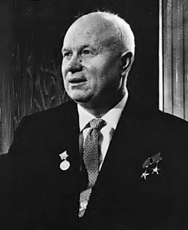**Nikita Sergeevič Chruščëv (Kruscev)** (1894 - 1971)

Primo segretario dell’URSS dal 1953 al 1963